Medienmitteilung
Bio-Viehtag in Landquart: Vielfältiges Programm
Die Schweizer Bioviehbranche trifft sich am 4. Mai 2023 zum dritten Mal zum Diskutieren, Lernen und Fachsimpeln. Das Forschungsinstitut für biologischen Landbau FiBL ist Mitorganisator der Veranstaltung. Die Besucher*innen erwarten zu den Fokusthemen Rindvieh, Kleinwiederkäuer, Geflügel, Pferde und Bienen 16 Themenposten. Auch ein Podium zur Wiederkäuerfütterung steht auf dem Programm.
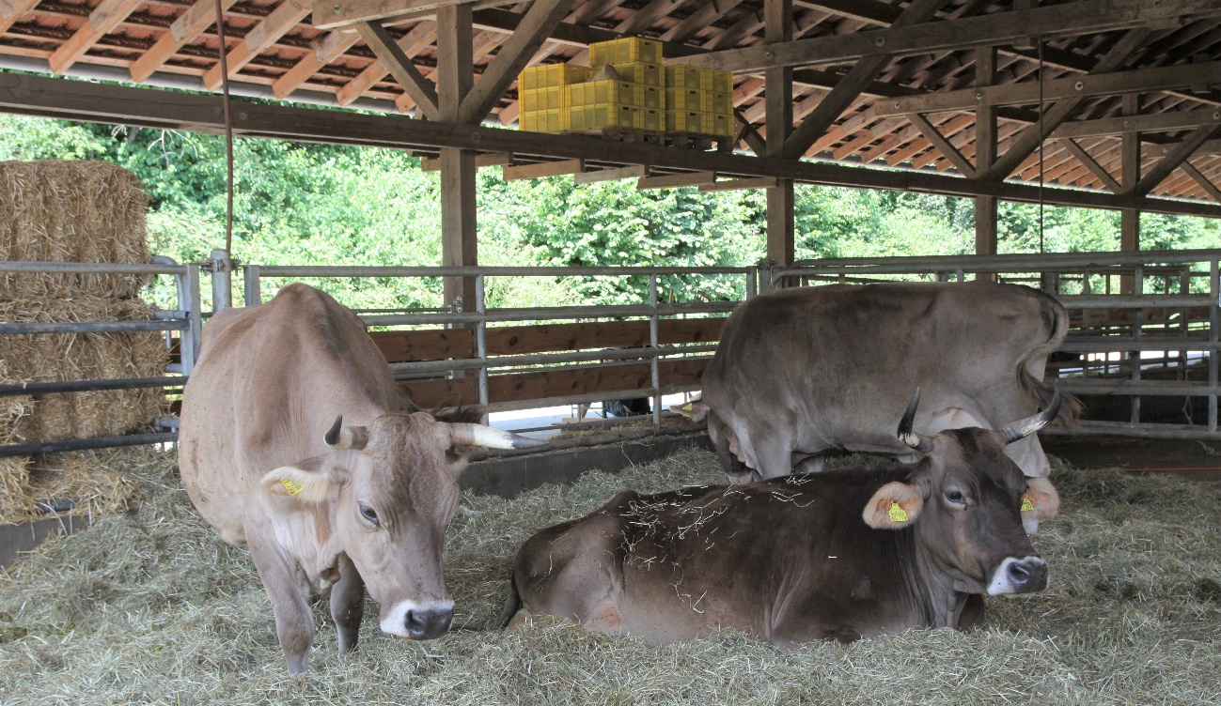
(Frick, 27.04.2023) An den Themenposten wird Praxiswissen zu den Fokusthemen vermittelt. Es geht um Fütterung, Mast, Haltung, Tierwohl, Tiergesundheit, Zuchtmethoden, Futterbau und Hofdünger-Management. Rund 50 Expert*innen aus Praxis, Beratung und Forschung stehen im Einsatz, geben Einblick in ihre Themen und beantworten Fragen. Für Besucher*innen aus der Romandie und dem Tessin bietet das OK je einen geführten Gruppenrundgang mit Übersetzungen auf Französisch und Italienisch an. Die Anpassungen der Wiederkäuerfütterungs-Richtlinien haben in den letzten Jahren für viel Gesprächsstoff gesorgt. Zwei Bündner Biolandwirte stellen sich auf einem Podium der Diskussion zur Umsetzung der neuen Richtlinien. Das ganze Programm finden Sie via untenstehenden Link.
Zu Gast auf drei Betrieben
Drei spannende Betriebe öffnen für den Bio-Viehtag ihre Hoftüren: Einer davon ist der Rütihof, ein Knospe- und Demeterbetrieb mit 55 Hektaren Nutzfläche sowie 5.5 Hektaren Biodiversitätsförderfläche, Milchviehhaltung, Pferden und Kleinwiederkäuern. Der zweite Gastgeber ist der Plantahof, landwirtschaftliches Bildungs- und Beratungszentrum mit 60 Hektaren Nutzfläche. Der Biohof Campania ist der dritte Betrieb, auf dem der Bio-Viehtag in diesem Jahr zu Gast ist. Auf dem 27 Hektaren grossen Hof geht es vor allem um die Eierproduktion und die Mutterkuhhaltung. Die drei Standorte sind mit Shuttlebussen verbunden.
Breite Trägerschaft
Organisiert wird der dritte Schweizer Bio-Viehtag von Bio Suisse, dem Forschungsinstitut für biologischen Landbau FiBL, Bio Grischun sowie den drei gastgebenden Betrieben Plantahof, Rütihof und Biohof Campania. Als Sponsoren unterstützen den Anlass Coop als Hauptsponsor sowie Bio Inspecta, die Alternative Bank Schweiz, die Stiftung Soliva und das Amt für Landwirtschaft und Geoinformation des Kantons Graubünden als Co-Sponsoren. Im Ausstellungsbereich präsentieren sich 20 Partnerorganisationen aus der ganzen Branche.
Kontakte
- David Herrmann, Verantwortlicher Medienstelle Bio Suisse
Tel +41 (0)61 204 66 46, E-Mail david.herrmann@bio-suisse.ch
- Seraina Siragna, Mediensprecherin FiBL Schweiz
Tel +41 62 865 63 90, E-Mail seraina.siragna@fibl.org
Links
bioviehtag.org: Website des Bio-Viehtags
bio-suisse.ch: Website der BioSuisse
Diese Medienmitteilung im Internet
Sie finden diese Medienmitteilung einschliesslich Bilder im Internet unter www.fibl.org/de/infothek/medien.html.
Über das FiBL
Das Forschungsinstitut für biologischen Landbau FiBL ist eine der weltweit führenden Forschungseinrichtungen im Bereich Biolandwirtschaft. Die Stärken des FiBL sind interdisziplinäre Forschung, gemeinsame Innovationen mit Landwirt*innen und der Lebensmittelbranche sowie ein rascher Wissenstransfer. Der FiBL Gruppe gehören derzeit FiBL Schweiz (gegründet 1973), FiBL Deutschland (2001), FiBL Österreich (2004), ÖMKi (ungarisches Forschungsinstitut für biologischen Landbau, 2011), FiBL Frankreich (2017) und das gemeinsam von den fünf nationalen Instituten getragene FiBL Europe (2017) an. An den verschiedenen Standorten sind rund 350 Mitarbeitende tätig. www.fibl.org

